【康桥苑食堂餐桌椅更换一期】采购需求
一、采购标的需实现的功能或者目标，以及为落实政府采购政策需满足的要求：
（一）采购标的需实现的功能或者目标
对西安交通大学饮食服务中心食堂进行桌椅购置，并安装到位，达到正常使用状态。
（二）为落实政府采购政策需满足的要求
根据《政府采购促进中小企业发展管理办法》（财库【2020】46号）规定，本项目采购标的为中小型企业制造、承建或承接的，投标人应提供办法规定的《中小企业声明函》，否则不得享受相关中小企业扶持政策。投标人应对提交的中小企业声明函的真实性负责，提交的中小企业声明函不真实的，应承担相应的法律责任。
本项目采购标的对应的《中小企业划型标准规定》所属行业为： 工业 。
二、采购标的需执行的国家相关标准、行业标准、地方标准或者其他标准、规范：
采购项目中所含的投标产品及制造商应符合国家有关部门规定的相应技术、计量、节能、安全和环保法规及标准，如国家有关部门对投标产品或其制造商有强制性规定或要求的，投标产品或其制造商必须符合相应规定或要求，投标人须提供相关证明文件。
三、采购标的概况
（一）采购项目名称： 康桥苑食堂餐桌椅更换一期
（二）采购数量及计量单位： 1批
（三）最高限价：人民币 100万元。
（四）交付时间：合同签订后 40 天内。
（五）交付地点： 兴庆校区指定地点 。
（六）付款进度安排： 签订合同前，缴纳8万元作为履约保证金，货物验收合格后，付全款，保证金无息返还。。

- 采购标的需满足的质量、安全、技术规格、物理特性等要求：

序号 | 名称 | 图片（仅供参考） | 规格 | 材质参数要求 | 数量
1 | 四人连体餐桌 | 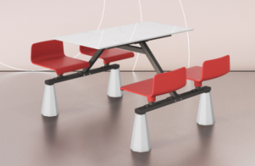 | 1540*1200*750 | - 支撑、框架：钢管加粗加厚管材，激光切管，焊接，抛光打磨后表面喷涂处理。主框架规格：30*60*2.0mm，副框架规格为40*40*2.0mm。  2.座椅面：PP加纤材质，单个位椅面宽度：350mm-375mm，座板距地面高度450mm，座板靠背高度≥165mm，座椅面整体厚度8mm。  3.椅面支撑底座： ABS锥形底座连接件、ABS套筒及T型金属连接件组成，支撑底座具有足够的强度和钢度要求。  4.椅脚：ABS材质，结构设计为喇叭脚形状，上直径55mm（±5mm)，下直径155mm（±5mm)，椅脚总长250mm（±5mm)。  5.餐桌台面：基材要求为优质E0级实木多层胶合板,厚度≥25mm。 6.整体尺寸：1200*1540*750mm，餐台面尺寸为1200*600mm，厚度≥25mm，餐台面到地面高度750mm。  7.工艺：双面贴优质防火板饰面，台面四周倒圆角，斜边清漆封边。 8.颜色：根据环境搭配可选。 | 161（套）
1 | 四人连体餐桌 | 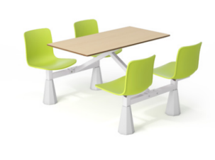 | 1560*1200*750 | 1.支撑、框架：钢管加粗加厚管材，激光切管，焊接，抛光打磨后表面喷涂处理，主框架规格为30*60*2.0mm，副框架规格为40*40*2.0mm。  2.座椅面：优质PP加纤材质，座椅面的整体厚度不低于12mm，椅面左右距离（包括并列摆放）≥470mm,单个座椅靠背高度为≥380mm，椅面深度≥380mm  3.餐椅底部支撑架:由厚度≥3.5mm钢制托板、厚度≥2.0mm圆形钢管及厚度≥4.5mm长方形钢制连接。  4.椅脚:ABS材质，结构设计为喇叭脚形状，上直径55mm（±5mm)，下直径155mm（±5mm)，椅脚总长250mm（±5mm)。  5.餐桌台面:基材要求优质E0级实木多层胶合板,厚度≥25mm；。  6.整体尺寸为：1200*1560*750mm，其中餐台面尺寸1200*600mm，厚度≥25mm，餐台面到地面高度750mm。 7.工艺：双面贴优质防火板饰面，台面四周倒圆角，斜边清漆封边。 8.颜色：根据环境搭配可选。 | 99（套）
2 | 四人餐桌（一桌四椅） | 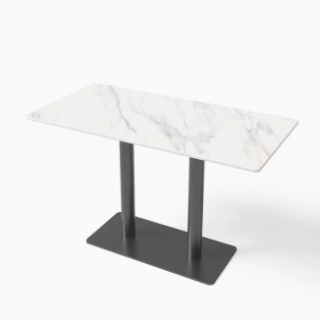  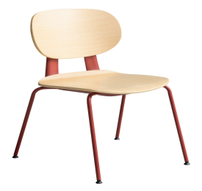 | 1400*700*750 | 餐桌：  1.桌面：岩板台面，厚度≥12mm，防火耐高温达国标级。  2.垫板：内衬板采用E0级饰面胶合板，厚度≥12mm。  3.桌架：钢制框架及脚架，优质无缝冷轧钢材，表面采用静电粉末喷塑处理。  4.五金配件：优质可拆装国标五金配件。  5.结构：钢质管材立柱≥Φ60mm，钢管壁厚≥2mm；冷轧钢板底盘≥900*400mm，厚度≥8mm，顶部支撑架≥500*1000mm，钢管壁厚度≥3mm，钢管厚度≥17mm。  6.颜色：根据环境搭配可选。  餐椅：  1.整体规格：515*525*800mm（参考尺寸）  2.靠背：E0级高频定型热压多层板，厚度≥11mm，优质木皮饰面，厚度≥0.6mm。  3.座板：E0级高频定型热压多层板，厚度≥18mm，表面贴≥0.6mm优质木皮。支撑件选用优质PP全新材料+玻纤制作而成；  4.油漆: 绿色环保家具专用漆；  5.椅架:选用≥Φ16mm优质无缝冷轧钢管制作，壁厚不低于1.5mm；  6.颜色根据环境设计搭配。 | 150（套）
3 | 四人餐桌（一桌四椅） | 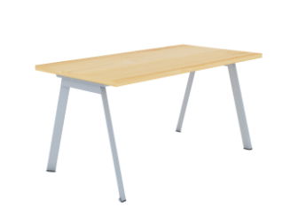  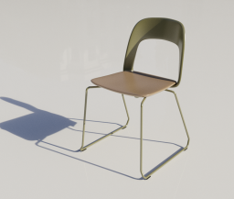 | 1400*700*750 | 餐桌：钢木结构  1.板材：台面厚度≥25mm，桌面采用E0级实木多层板。  2.封边：优质环保封边带，厚度≥1.5mm，  3.桌架：接头压铸铝合金，最薄处3mm。优质国标 Q235无缝冷轧钢材，脚≥30*60管，横梁≥40*56管，壁厚≥1.5mm厚，面板支撑件Q235钢板一次折弯成型，厚度≥2mm。连接螺丝：钢制品。  4.五金配件：优质可拆装国标五金配件。  餐椅：  1.靠背：采用新型环保PP材料。  2.座板：E0级高频定型热压多层板，厚度≥18mm，表面贴≥0.6mm水曲柳木皮。  3.油漆: 环保家具专用漆。  4.椅架:选用≥Φ12mm优质无缝冷轧钢管制作，壁厚不低于1.5mm，  5.五金：优质可拆装国标五金配件。  6.颜色根据环境设计搭配。 | 110（套）
4 | 高吧桌椅（一桌两椅） | 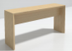  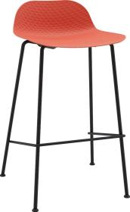 | 2000*450*1000 | 吧桌：  1.板材：E0级实木多层板，厚度≥25mm。  2.封边：优质新型环保封边带，厚度≥1.5mm；  3.五金配件：优质可拆装国标五金配件。  吧椅：  1.材质：座面采用采用全新PP材质。  2.椅架：钢架脚。 颜色：根据环境搭配可选。 | 10（套）

注：1.投标单位须提供所有采购桌椅的分项报价表；
2.投标单位需提供每样桌椅的样品；
3.成交单位样品将被留存，未成交单位样品可自行处理。

五、采购标的需满足的服务标准、期限、效率等要求
1.质保期：3年。质保期内非人为恶意损坏，所有零配件（包含但不限于：零配件、封边条、油漆等）需成交单位免费维修更换且不收取人工费用。产品终身维修，质保期满后，仍需提供专业维修服务，需更换的零配件按成本价收取。投标单位需在投标文件中注明各类家具零配件、备品备件清单及价格；
2.安装及验收：本项涉及的所有餐桌椅需在2026年3月25日前安装到采购单位指定位置，成交单位应在排产、送货、安装等各阶段紧密与采购单位沟通；
3.采购单位在桌椅安装前后对餐厅空气委托有资质的第三方检测机构检测，空气质量须达到《室内空气质量标准》GB/T18883-2022、《民用建筑工程室内环境污染控制标准》GB50325-2020检测合格，桌椅板材达E0级检测报告，检测费用由成交单位承担；
4.售后服务：24小时售后服务在线。服务响应时间：在接到校内各单位维修电话后1小时内给予明确答复，2小时内到达现场维修。维修人员到现场后若问题特殊无法现场修复的，中标人应在4小时内应给出合理解决方案。
5.成交商须负责现场安装、垃圾清运、空气质量检测、样品、样品运输、样品保存等一切费用；参与投标单位须在开标截止时间前将样品运送至交大兴庆校区东南门外南侧大厦地下室，并组装完毕（如有变化，另行通知）。

6.现场勘查要求：
勘察时间：获取采购文件截止次日上午9：00
勘察地点：西安交通大学兴庆校区康桥苑食堂一楼大厅集合
联 系 人：杨老师
联系电话：82663606 18729276942

六、采购标的的履约验收标准
现场的检验指标及方法
序号 | 功能或指标 | 验收或测试方法
项目建设单位验收要求：
1 | 货物外包装与外观无损伤 | 现场核查
2 | 货物配置、包括备品备件、耗品耗材等提供齐全，货物实物品牌、规格、型号、配置数量与采购结果、合同约定相符。 | 依据《合同》及其附件（包括但不限于《采购需求》《供应商投标（响应）文件》《投标澄清函》《技术协议》等）约定，现场核查。
3 | 所有功能和指标参数（包括边界极限值）达到采购结果合同约定要求。 | 依据《合同》及其附件（包括但不限于《采购需求》《供应商投标（响应）文件》《投标澄清函》《技术协议》等）约定，现场测试，供应商应提供《产品出厂检测报告》《产品合格证书》和根据合同约定提供《第三方检测报告》。
4 | 提供《培训视频》影像资料 | 现场核查
5 | 验证测试设备的运行稳定性 | 试运行验证测试设备运行稳定达标
6 | 《供应商货物类项目完工报告》《项目建设单位货物类项目完工自验收报告》《项目建设单位货物类项目完工自验收报告》《第三方检测报告》等与验收相关的材料由项目建设单位妥善保管存档。
学校验收复核要求：
1 | 项目建设单位填写《学校采购货物类项目验收复核申请表》
2 | 提供《供应商货物类项目完工报告》
3 | 提供《项目建设单位货物类项目完工自验收报告》
4 | 学校组织验收专家组现场复核供应商与项目建设单位货物到货完工验收完成情况
验收时是否需要供应商提供样品 |  | 是☑ | 否□
验收时是否需供应商提供必要的其他设备 |  | 是□ | 否☑
除现场验收外，需提供的其他验收要求
除现场验收外，是☑否□需提供第三方检测报告 |  | 对于检测机构的要求：国家正规检测机构，出具的检测报告由验收复核专家认可之后作为验收复核通过的主要依据。  对于检测执行标准的要求：各项检测项目标准以检测机构按照行业相关要求最新适用并执行的标准为准。

